|  |  |
| --- | --- |
|  | **Министерство образования и науки Российской Федерации**  **Федеральное государственное бюджетное образовательное учреждение**  **высшего образования**  **«Московский государственный технический университет**  **имени Н.Э. Баумана**  **(национальный исследовательский университет)»**  **(МГТУ им. Н.Э. Баумана)** |

ФАКУЛЬТЕТ ИНФОРМАТИКА И СИСТЕМЫ УПРАВЛЕНИЯ

КАФЕДРА Компьютерные Системы и сети (ИУ6)

**Отчет**

**по лабораторной работе № 6**

**Дисциплина:** Сети и телекоммуникации

**Название лабораторной работы:** VPN

Студент гр. ИУ6-52 **Шатилов А.А.**

(Подпись, дата) (И.О. Фамилия)

Преподаватель  **__________________ __________________**

(Подпись, дата) (И.О. Фамилия)

Москва, 2018

**ВВЕДЕНИЕ**

**Цель работы:** научиться устанавливать и удалять VPN-сервер, научиться настраивать VPN-сервер, научиться подключать пользователей к VPN-серверу.

**ОСНОВНАЯ ЧАСТЬ**

Задание 1

Необходимо создать и настроить VPN-сервер.

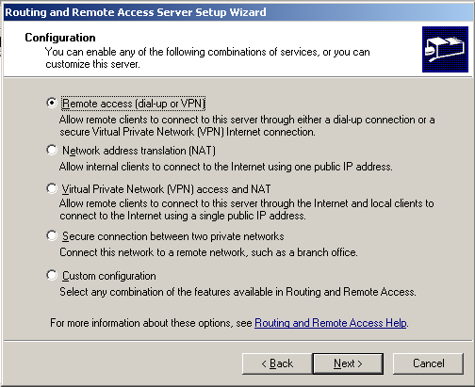

Рисунок 2 - Выбор конфигурации

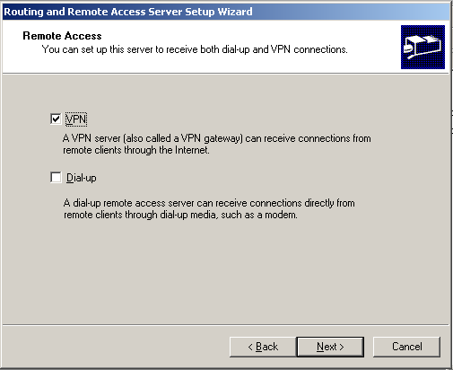

Рисунок 3 - Выбор типа удалено доступа

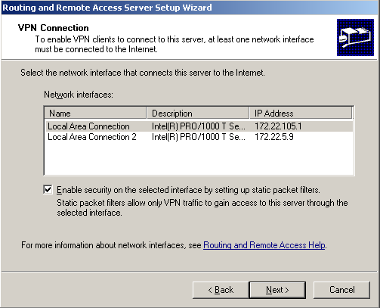

Рисунок 4 - Выбор сетевого интерфейса

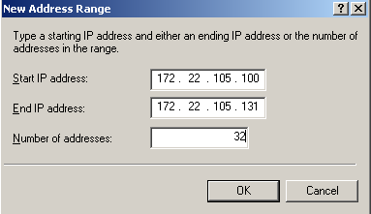

Рисунок 5 - Задание диапазона адресов для VPN-клиентов

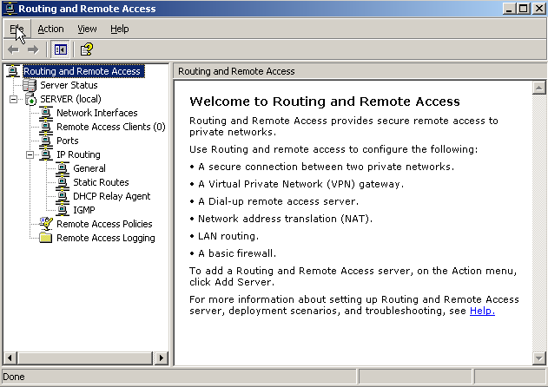

Рисунок 6 - VPN-сервер успешно создан

Задание 2

Тестирование работоспособности VPN-сервера.

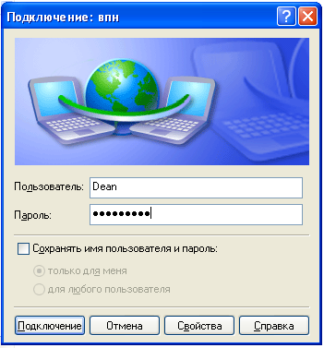

Рисунок 7 - Подключение пользователем «Dean» к VPN-серверу

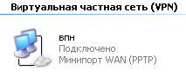

Рисунок 8 - Соединение успешно установлено

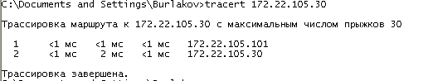

Рисунок 9 - Проверка связи VPN-клиента с внутренней машиной сети

**ЗАКЛЮЧЕНИЕ**

В ходе данной лабораторной работы были изучены методы установки и удаления VPN-сервера, также произошло знакомство с принципами настройки VPN-сервера и подключения пользователей к этому VPN-серверу.